**RĪGAS VALSTS TEHNIKUMS**

DATORIKAS NODAĻA

Izglītības programma: Programmēšana

**PRASĪBU DOKUMENTS**

**“Tīmekļa vietne pārdošanas vadībā.”**

Paskaidrojošais raksts 27 lpp.

Audzēknis: Artūrs Novickis

Prakses vadītājs: Ilona Demčenko

Nodaļas vadītājs: Normunds Barbāns

**Rīga 2023**

**SATURS**

**IEVADS 3**

**1.  UZDEVUMA NOSTĀDNE 4**

**2.  PRASĪBU SPECIFIKĀCIJA 5**

2.1. Ieejas un izejas informācijas apraksts 6

*2.1.1. Ieejas informācijas apraksts 6*

*2.1.2. Izejas informācijas apraksts 6*

2.2. Funkcionālās prasības 7

2.3. Nefunkcionālās prasības 7

**3. UZDEVUMA RISINĀŠANAS LĪDZEKĻU IZVĒLES PAMATOJUMS 8**

**4. PROGRAMMATŪRAS PRODUKTA MODELĒŠANA UN PROJEKTĒŠANA 10**

4.1. Sistēmas struktūras modelis 10

*4.1.1. Sistēmas arhitektūra 10*

*4.1.2. Sistēmas ER modelis 12*

4.2. Funkcionālais sistēmas modelis 13

*4.2.1. Datu plūsmu modelis 13*

**5. DATU STRUKTŪRU APRAKSTS 17**

**NOBEIGUMS 22**

**INFORMĀCIJAS AVOTI 23**

**PIELIKUMI 24**

**IEVADS**

Mūsdienās ļoti svarīgi ir izmantot sistēmas, kas strādā bez problēmām, bez liekām operācijām ar datiem un viss ir automatizēts.Ir diezgan daudz jāstrādā ar sistēmu, lai cilvēku ērtībām to pēc iespējas vairāk uzlabotu. Izvēlieties dažādas lietotāja ērtības.

Mana sistēma darbojas tā, lai pircējs redzētu viņam nepieciešamo preci vai kaut ko līdzīgu pircēja vēlamajai precei. Mana sistēma parādīs vietni, kurā tiek pārdoti datori, kā arī to komponenti vai detaļas.

Tirgus izpētes laikā tika pamanītas sistēmas, kas veidotas pēc “reklāmas iekārtu vietņu” principa, vienmēr ir jāreģistrējas, lai redzētu visu preču klāstu un to modifikācijas.

Mana izveidotā sistēma ir veidota tā, lai klienti varētu atrast preci atbilstoši savām prasībām un pārveidot preci atbilstoši savām prasībām un uzzināt cenu ar mainīto preces konfigurāciju.

Mana sistēma redz, ka cilvēks maina produkta konfigurāciju un parāda viņam tos pašus produktus atbilstoši viņa prasībām. Mana sistēma var redzēt viņa grozu un parādīt līdzīgus produktus ar tādu pašu konfigurāciju.

Datu bāzes sistēmā es varu redzēt, cikos cilvēki reģistrējās vietnē. Sistēma var arī nosūtīt sludinājumus par jauniem produktiem mūsu vietnē uz viņa e-pasta adresi, kuru viņš izmantoja, reģistrējoties vietnē.

**1. UZDEVUMA NOSTĀDNE**

Kvalifikācijas darba uzdevums ir izveidot sistēmu datoru un komponentu tirdzniecībai. Sistēmai ir jārealizē iespēja pasūtīt un redzēt preci viente. Turklāt ir jāizstrādā sistēma, kas var izvēlēties piemērotus produktus, pamatojoties uz lietotāju pieprasījumiem.

Ir plānotas vairākas funkcijas:

* Pieslēgšanās un reģistrācija (*);
* Produktu meklēšana – pēc attiecīgās kategorijas, piemēram videokartes,procesori,ram un t.t. (*);
* Paroles atiestatīšana, ja lietotājs to ir aizmirsis;
* Profila iestatījumi – vārds, uzvārds, piegādes adreses;
* Lietotāja iepirkumu grozs;
* Preces konfiguracija;

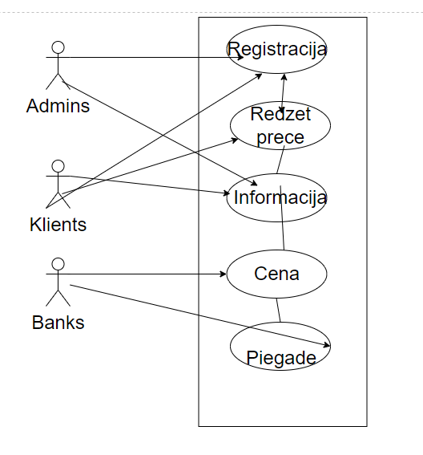

1.att. Lietojuma gadījuma diagramma

**2. PRASĪBU SPECIFIKĀCIJA**

**2.1 Ieejas un izejas informācijas apraksts**

*2.1.1 Ieejas informācijas apraksts*

Sistēmā tiks nodrošināta šādas ieejas informācijas apstrāde.

1. Informācija par **klientiem** sastāvēs no šādiem datiem.

* Vārds – burtu teksts ar izmēru līdz 30 rakstzīmēm.
* Uzvārds – burtu teksts ar izmēru līdz 30 rakstzīmēm.
* E-pasts - burtu teksts ar izmēru līdz 30 rakstzīmēm.

2. Informācija par **produktiem un datoriem s**astāvēs no šādiem datiem.

* Nosaukums – burtu teksts ar izmēru līdz 200 rakstzīmēm.
* Cena – daļskaitlis ar precizitāti līdz 2 cipariem aiz komata.
* Apraksts – burtu teksts ar izmēru līdz 5000 rakstzīmēm.

3. Informācija par piegades sastāv no šādiem datiem.

* Piegades adrese – . burtu teksts ar izmēru līdz 30 rakstzīmēm.
* Preces nosaukums – burtu teksts ar izmēru līdz 200 rakstzīmēm.

*2.1.2 Izejas informācijas apraksts*

1. **Lietotāju reģistrācijas dati.** Kas tiek aprakstīti ar Vārdu un Uzvārdu. Un pieejas datiem E-pasts un parole
2. **Produktu un datoru katalogs** informācija par pieejamajiem preces un datoriem vietne un viņas cenas.
3. **Maksajuma informācija**. Tiek parādīta piegādes makstajums, ar preces cenu,adrese, kontas numuru un e-pastu.
4. **Piegade.** Informācija par to, kur tieši nosūtīt preces no vietnes,tiek parādita piegādes maksajums , adrese un e-pasts.

**2.2 Funkcionālās prasības**

1. Jānodrošina iespēja reģistrēt jaunu lietotāju.
   1. Jāparedz ieejas informācijas par lietotāju ievadīšana un pārbaude un formāta pareizību.
   2. Ja kāds no obligātiem laukiem nav ievadīts, tad izvadīt par to kļūdas paziņojumu.
   3. Salīdzināt ievadīto lietotāja vārdu ar sistēmā jau eksistējošo lietotāju vārdiem un izvadīt paziņojumu, ja tie sakrīt.
   4. Pārbaudīt paroli uz pietiekošo drošības pakāpi. Ja tas neatbilst, izvadīt paziņojumu.
2. Jānodrošina lietotāja autorizācija.
   1. Ja lietotāja statuss ir aktīvs sistēmai ir jānodrošina autorizācija, pieslēdzoties ar e-pastu un paroli.
   2. Ja statuss ir neaktīvs, tad sistēmai ir jāieslēdz autorizācijas lapu.
   3. Ja kāds no laukiem nav ievadīts, izvadīt par to paziņojumu.
   4. Ja ir pieslēdzies un tiek ievadīta ieejas lapa, tad jānovirza uz galveno lapu
3. Jānodrošina lietotāju preces pievienošana.
   1. Jābūt meklēšanas opcijai, lai lietotājs varētu meklēt dažādus preces.
   2. Programmatūrai jābūt saderīgai arī ar datiem no iepriekšējām sistēmām.
   3. Jābūt iepirkumu grozam, kurā ir lietotāja preces.
   4. Krāsu un faktūru stratēģiska izmantošana.

**2.3 Nefunkcionālās prasības**

1. Paroles sistēmas datu bāzē ir jānodrošina ar šifrēšanu.
2. Integrācija ar citām sistēmām.
3. Katastrofu atkopšanas līdzekļi.
4. Lietotāja saskarnes dizainam jābūt intuitīvam un lietotājam draudzīgam

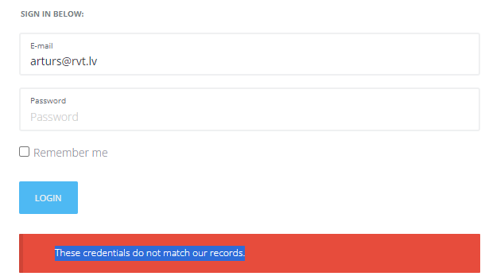

1. att Login lapa

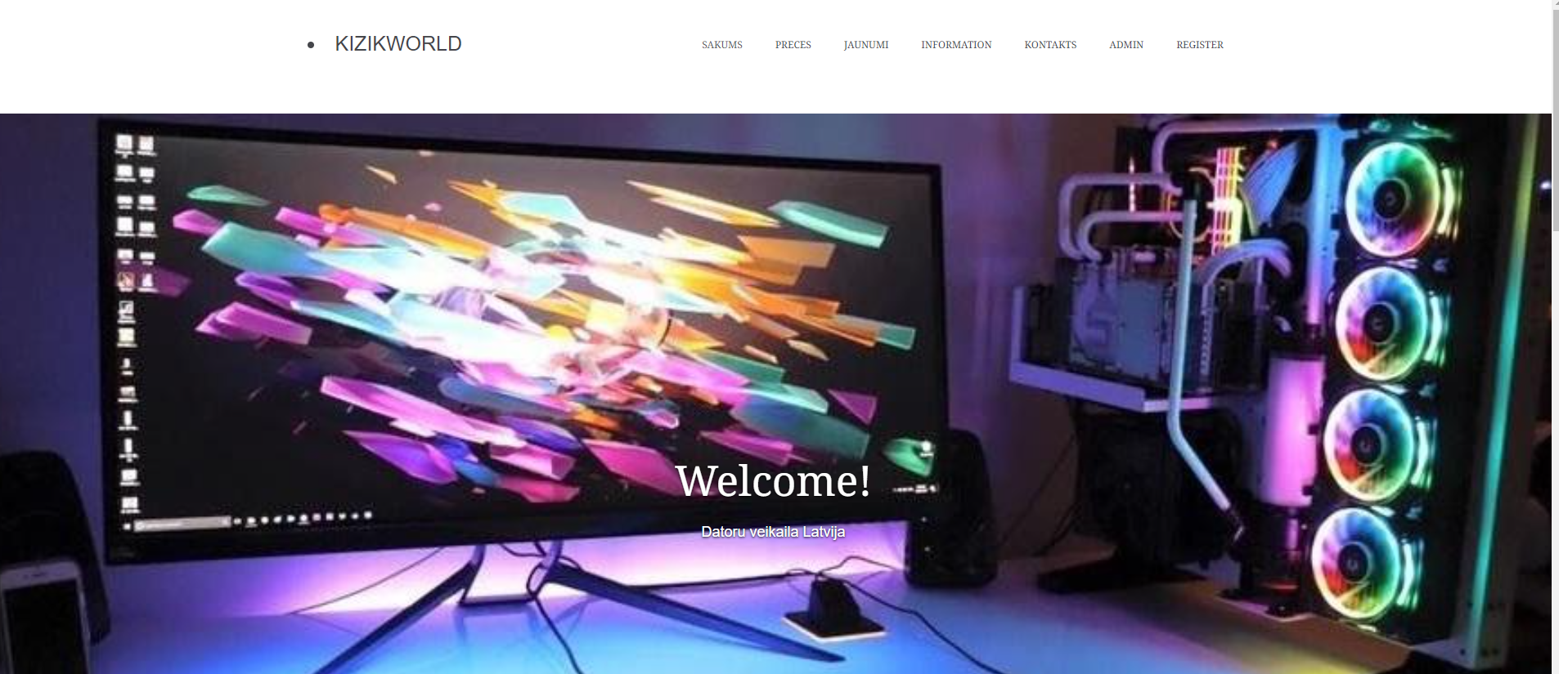

2. att Timekļa vietnes sākumlapa

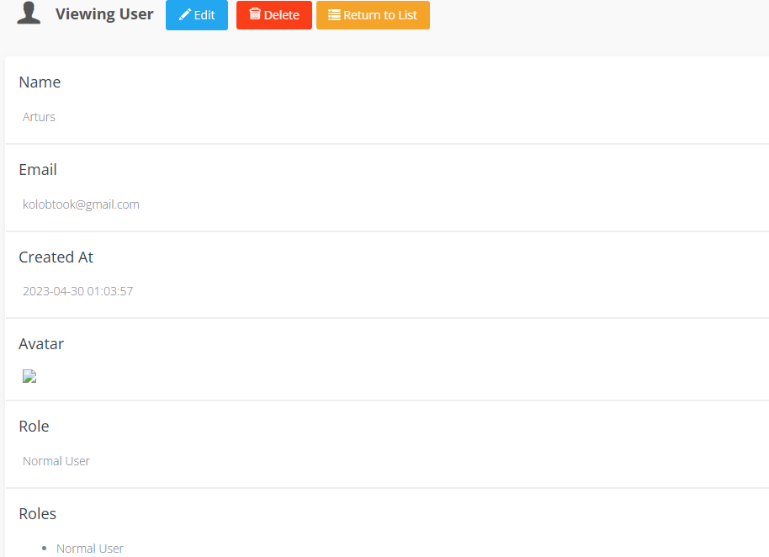

3. Att Lietotājs profils

**3. UZDEVUMA RISINĀŠANAS LĪDZEKĻU IZVĒLES PAMATOJUMS**

Tehnoloģijas:

PHP (versija 8.2.10):

Izvēlēts par savu plašo popularitāti, lielisko atbalstu objektorientētai programmēšanai un efektīvu darbu ar datu bāzēm.

Laravel (versija 10.29.0):

Ietvars nodrošina ērtu projekta struktūru, daudz gatavu komponentu, MVC arhitektūras atbalstu, kas paātrina izstrādi un atvieglo lietojumprogrammas atbalstu.

Composer (versija 2.6.3):

Izmanto, lai pārvaldītu projekta atkarības, kas atvieglo bibliotēku pievienošanu un atjaunināšanu.

Bootstrap (versija 5.3.2):

Izmanto, lai uzlabotu frontend vizuālo noformējumu, nodrošina gatavus komponentus ostilā interfeisa veidošanai.

MySQL (versija 8.0.32):

Izmanto kā datu bāzes pārvaldības sistēmu, lai uzglabātu un efektīvi izgūtu informāciju lietotnē. MySQL 8.0.32 nodrošina uzticamu datu krātuvi.

Git (versija 2.38.1.windows.10):

Git ir koda versiju pārvaldības rīks. Versija 2.38.1.windows.1 nodrošina ērtus līdzekļus sadarbībai un izmaiņu izsekošanai mūsu projektā.

OpenServelPanel (versija 6.2.1.windows 10):

Ir pārnēsājama programmatūras vide, kas izveidota īpaši tīmekļa izstrādātājiem, ņemot vērā viņu ieteikumus un vēlmes

GitBash (versija 2.43.0)

Git Bash ir lietojumprogramma Microsoft Windows vidēm, kas nodrošina emulācijas slāni Git komandrindas pieredzei.

Phpstorm (versija  2023.2.4)

Programmā PhpStorm varat redzēt, kur un kā jūsu projektā tiek definēti simboli, piemēram, klases, lauki, metodes, funkcijas vai tagi.

OpenAdmin (versija 5.2.4)

Open-admin ir viena no visbiežāk izmantotajām Laravel atvērtā koda administratora paneļiem Laravel-admin. Sākotnēji to izveidoja z-song. Liels atzinība viņam par sākotnējo uzstādīšanu.

**4. PROGRAMMATŪRAS PRODUKTA MODELĒŠANA UN PROJEKTĒŠANA**

**4.1. Sistēmas struktūras modelis**

*4.1.1. Sistēmas arhitektūra*

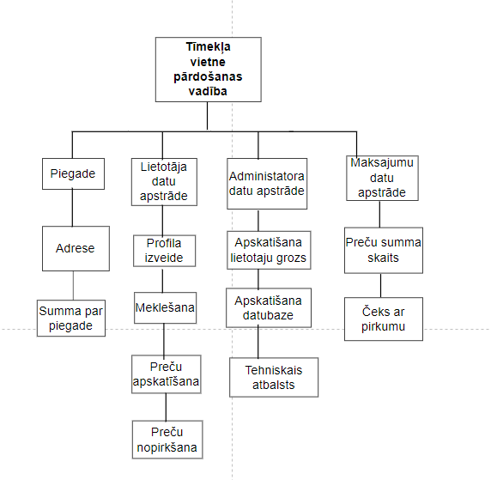

1. att Sistēmas funkcionālā dekompozīcijas shēma

**Lietotāja modulis.** Katrs lietotājs vietnē var redzēt produktu un tā izmaksas. Bet bez reģistrācijas viņš nekādā veidā nevarēs ar viņiem sazināties. Lai viņš varētu mainīt preces konfigurāciju, viņam būs jāreģistrējas vietnē un pēc tam viņš varēs mainīt preces konfigurāciju un arī to iegādāties

**Maksajumu modulis**. Nosūta bankai rēķinu ar unikālu produkta ID un tā vērtību. Tur arī norādīts, no kurienes nācis rēķins.

**Administrators modulis**. Administrators var apskatīt lietotāja profilu un redzēt arī viņa grozu. Administrators var arī apskatīt datubāzi, kurā viņš redz, ko pircējs vienā reizē iegādājās vietnē. Tas var arī palīdzēt lietotājiem ar viņu jautājumiem.

* + 1. *Sistēmas ER modelis*

Sistēmas ER-modelis sastāv no 4 entitijām (skat. 1. att.), kas nodrošina pamainformācijas uzglabāšanu un apstrādi. Tie ir Klients, Preces, Maksajums, Noliktava.

Preces: sastāv no Nosaukums, Cena, Preces ID, Noliktava.

Klients: sastāv no E-pasta, Paroles, Vārds,,Telefona numurs,Registracijas datums;

Maksajums: sastāv no Banks,Vārds,Uzvards,Konta numurs, Adrese,E-pasta;

Piegade: sastāv no Adrese, Cena,E-pasta.;

1.att. Sistēmas ER-diagramma

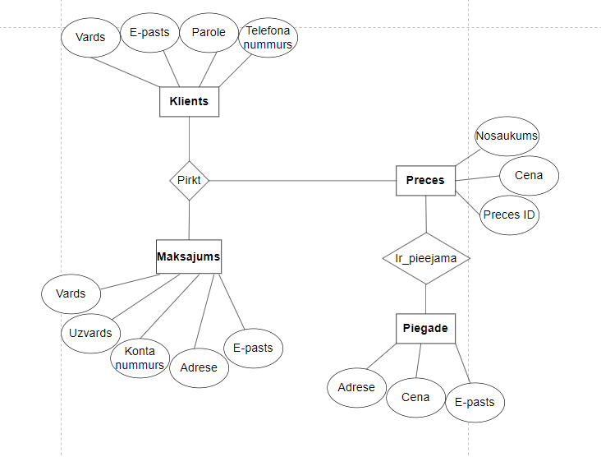

**4.2. Funkcionālais sistēmas modelis**

*4.2.1. Datu plūsmu modelis*

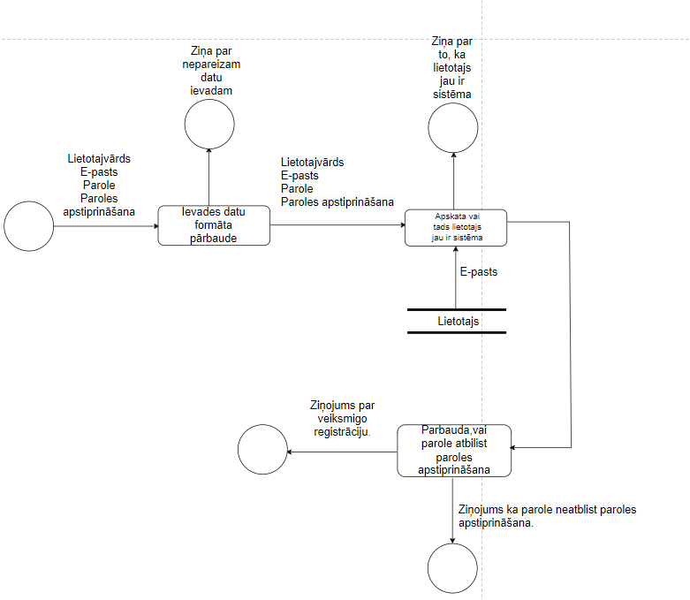

1. att Profila izveide Diagram

Lai reģistrētos tīmekļa vietne, ievadiet unikālu lietotājvārdu un e-pasta adresi. Iestatiet paroli un atkārtojiet to apstiprināšanai. Datu ievades kļūdu gadījumā tiks parādīts paziņojums. Ja jūsu e-pasta adrese jau tiek izmantota, sistēma jūs par to brīdinās. Sistēma jūs informēs arī tad, ja ir neatbilstība starp ievadīto paroli un tās apstiprinājumu.

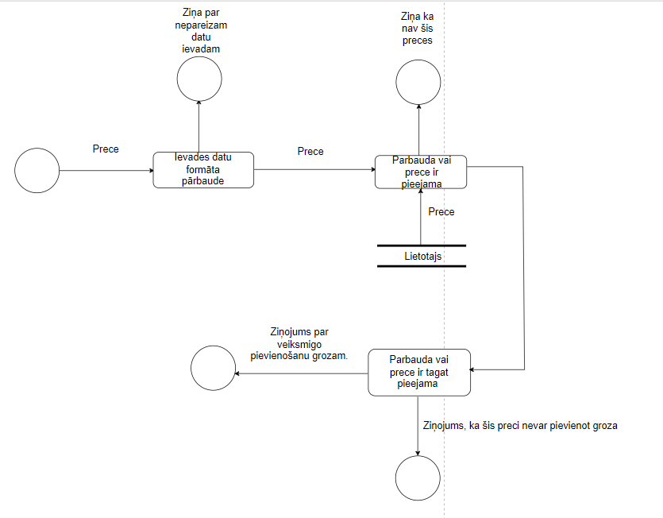

2. att Darbiba ar preces pievienošanu groza Diagram.

Lai Ielikt grozā preci, vispirms ir jānoskaidro, vai tā ir atrodama vietnē. Ja tā nav, lietotājam tiks parādīts ziņojums, ka šī prece šobrīd nav pieejama.Ja prece ir pieejama, lietotājs to var pievienot savam grozam.

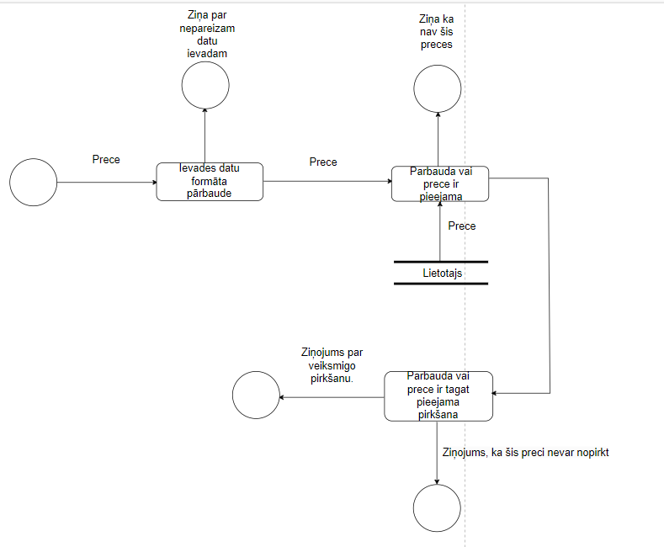

3. att Maksajuma Diagramma

Lai iegādātos preci vispirms jānoskaidro vai tā ir uz vietas.Ja prece nav noliktavā,tad vietne rakstīs,ka šī prece nav noliktavā.Ja prece ir pieejama,lietotājs varēs to nopirkt.

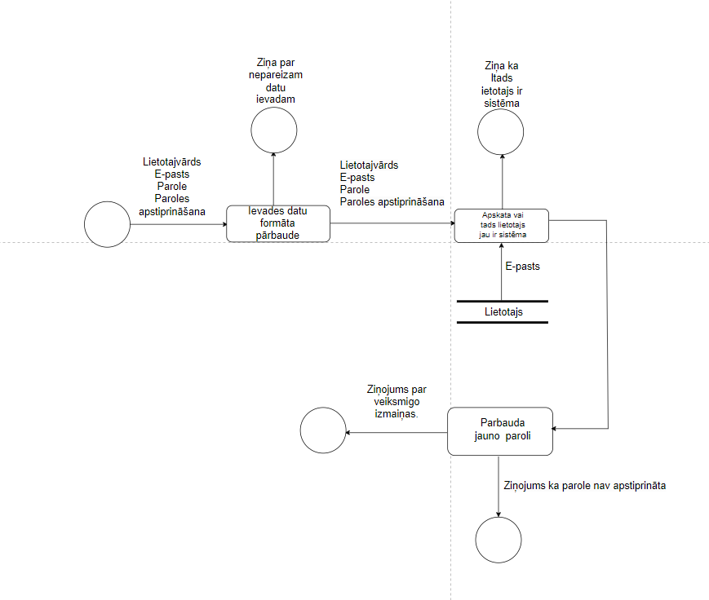

4. att Paroles izmainišana Diagram

Ja, piemēram, lietotājs ir aizmirsis savu paroli, viņš to var viegli nomainīt. Viņam būs jāievada savs e-pasts, kur nosūtīt SMS, lai atiestatītu paroli un aizstātu to ar jaunu.

**5. DATU STRUKTŪRAS APRAKSTU**

Sistēmas datu bāze sastāv no 4 tabulām, kas satur sevī informāciju par lietotājiem, pakalpojumiem, produktiem, atsauksmes un pasūtījumiem.

Sistēmas datu bāzes apraksts.

* Tabula “**User**” satur informāciju par lietotājiem un to profilu, vai tas ir klients, vai darbinieks, kad ir izveidots profils.
* Tabula “**Payments**” satur informāciju par pakalpojumu, to cenu un aprakstu.
* Tabula “**Products**” satur informāciju par produktiem, cenu, aprakstu.
* Tabula “**Delivery**” satur informāciju par prece piegade, vietu un prece.

Tabula “users” ir saistīta ar tabulu “products”

1.tabula

Tabulas “**users**” struktūra

|  |  |  |  |  |
| --- | --- | --- | --- | --- |
| Nr | Lauka  nosaukums | Tips | Izmērs | Apraksts |
| 1 | Vards | varchar | 255 | Reģistrēta lietotājs vārds |
| 2 | Parole | varchar | 255 | Reģistrēta lietotājs parole. |
| 3 | Telefona nummurs | varchar | — | Lietotaja telefona nummurs |
| 4 | E-pasts | varchar | 255 | Reģistrēta lietotājs email. |

Tabula “products” ir saistīta ar “users”, “delivery” un “payment” tabulām

2. tabula

Tabulas “**products**” struktūra

|  |  |  |  |  |
| --- | --- | --- | --- | --- |
| Nr | Lauka  nosaukums | Tips | Izmērs | Apraksts |
| 1 | Precu_ID | Auto inc. | — | Reģistrēta preču kārtas numurs |
| 2 | Precu_nosaukums | varchar | 255 | Reģistrēta preču nosaukums |
| 3 | Cena | varchar | 255 | Reģistrēta preču cena. |

“Delivery” tabula ir saistīta ar tabulu “products”

3.tabula

Tabulas “ **delivery** ” struktūra

|  |  |  |  |  |
| --- | --- | --- | --- | --- |
| Nr | Lauka  nosaukums | Tips | Izmērs | Apraksts |
| 1 | Cena | varchar. | 255 | Reģistrēta preču cena |
| 2 | Adrese | varchar | 255 | Reģistrēta adrese |
| 3 | E-pasts | varchar | 255 | Registreta e-pasts lietotaja |

“Payments” tabula ir saistīta ar “products” tabulu

4.tabula

Tabulas “**payments**” struktūra

|  |  |  |  |  |
| --- | --- | --- | --- | --- |
| **NR.** | **Nosaukums** | **Tips** | **Izmērs** | **Apraksts** |
| 1 | Banks | varchar | 255 | Lietotaja banks |
| 2 | Vards | varchar | 255 | Lietotaja vārds |
| 3 | Uzvards | varchar | 255 | Lietotaja uzvārds |
| 4 | E-pasts | varchar | 255 | Registreta e-pasts lietotaja |
| 5 | Adrese | varchar | 255 | Reģistrēta adrese |
| 6 | Telefona nummurs | varchar | 255 | Klienta reģistrēta numurs |

**6. NOBEIGUMS**

Datu bāzes projektējums ir 40% gatavs šobrīd ir nepieciešami dažādi labojumi kas pilnveidotu gan datu bāzes funkcionalitāti, gan sistēmas darbību, kas uzlabotu lietotāja pieredzi ar sistēmu, piemēram ir jāatrod risinājums kas varēs mainīt datoru konfigurāciju un cenu produktiem.

Datu bāze šobrīd ir ar 4 tabulām, kas nodrošina sistēmas darbību, attīstoties projektam iespējams nāks klāt vēl dažādi sistēmas uzlabojumi, kas iespējams prasīs papildus sistēmas datu bāzes nodrošinājumu.

**7. INFORMĀCIJAS AVOTI**

1. OpenServelPanel documentation – <https://open-admin.org/>
2. Laravel documentation - <https://laravel.com/>
3. PHPmyadmin - <https://www.phpmyadmin.net/>
4. OpenAdmin - <https://open-admin.org/>
5. Git documentation - <https://git-scm.com/docs>.
6. MySQL documentation - <https://dev.mysql.com/doc/>.

**8 . PIELIKUMI**